判別分析法

「sample.png」を原画像とする．

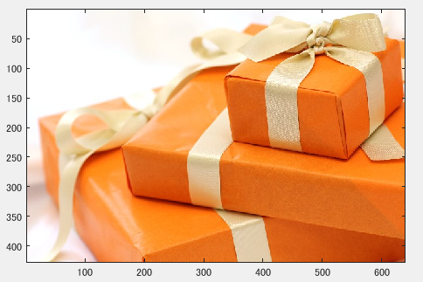

図1　原画像

カラー画像を白黒濃淡画像へ変換

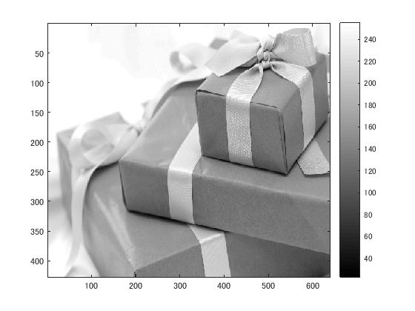

図2　白黒濃淡画像

画像の二値化

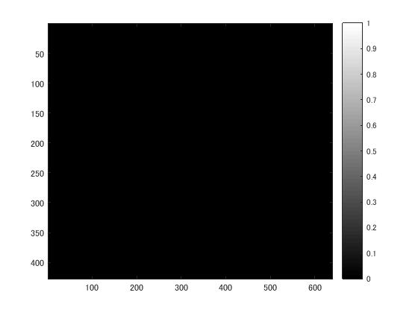

図3　二値画像